 | Facultatea de Transporturi  Departamentul Material Rulant de Cale Ferată | 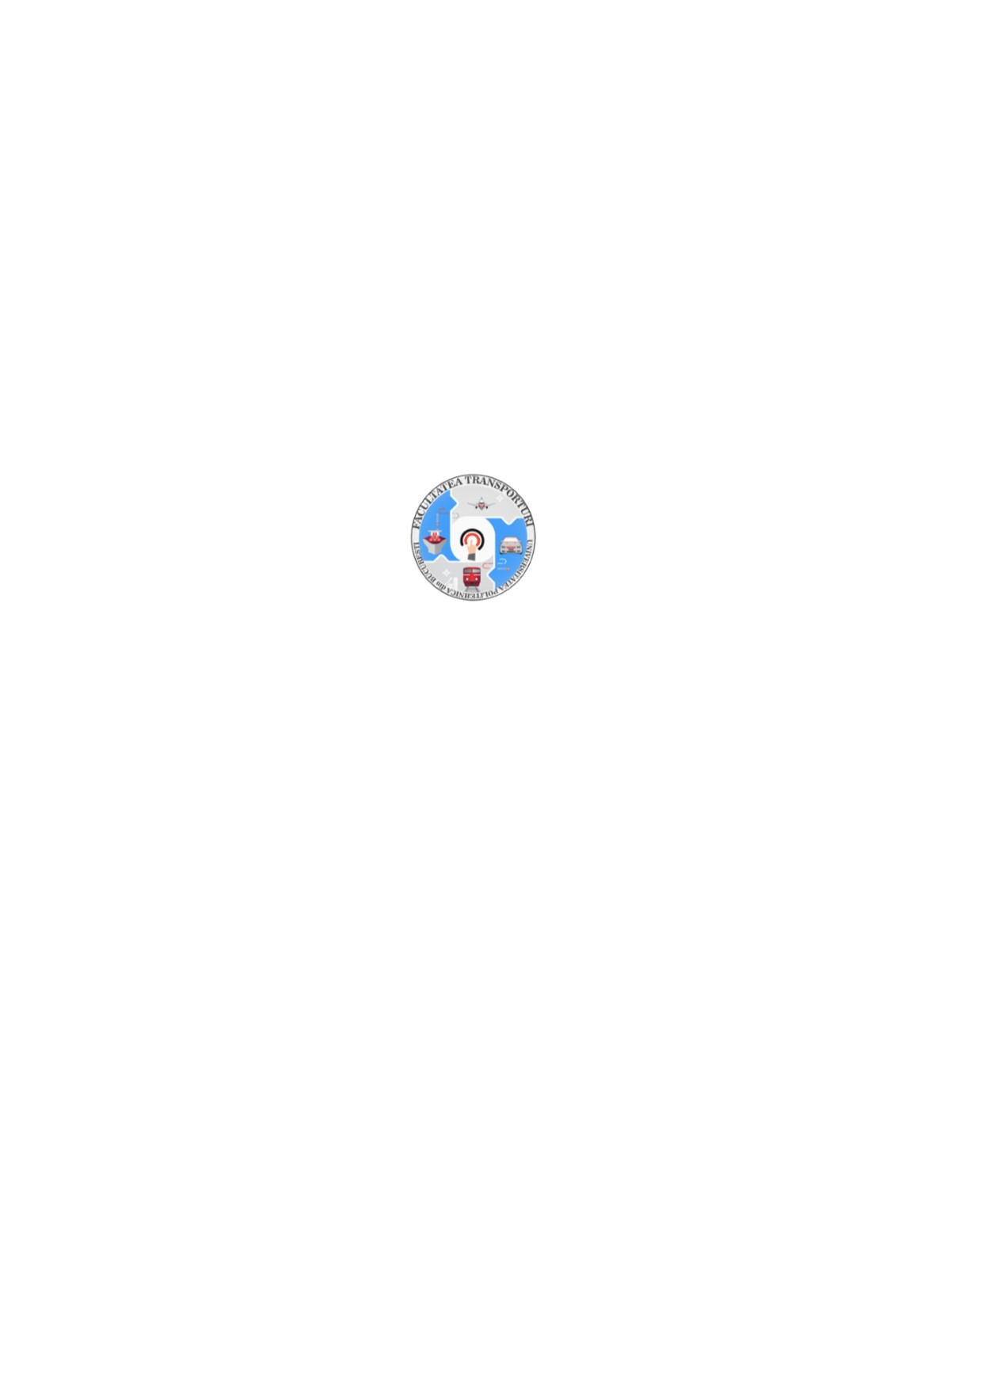

Vehicule feroviare de mare viteză
Domeniul de studii: Inginerie Mecanică

Tematica
- Tehnica marilor viteze în transportul feroviar
- Aerodinamica trenurilor
- Dinamica vehiculelor feroviare
- Vibrațiile vehiculelor feroviare
- Tracțiunea trenurilor
- Frânarea trenurilor
- Fenomene de contact roată-șină
- Calitatea mersului vehiculele feroviare

Bibliografie
- Marius Spiroiu, Tehnica marilor viteze în transportul feroviar, Editura Matrix Rom, Bucureşti, 2012.
- Sorin Arsene, Aerodinamica trenurilor, Editura Matrix Rom, Bucureşti, 2021.
- Mădălina Dumitriu, Ioan Sebeşan, Izolarea și amortizarea vibrațiilor la vehiculele feroviare, Editura Matrix Rom, Bucureşti, 2021.
- Ioan Sebeşan, Traian Mazilu, Vibraţiile vehiculelor feroviare, Editura Matrix Rom, Bucureşti, 2010.
- Mădălina Dumitriu, Ioan Sebeşan, Calitatea mersului la vehiculele feroviare, Editura Matrix Rom, Bucureşti, 2016.
- Ioan Sebeșan, Tratat de dinamica vehiculelor feroviare, Academia Română, Bucureşti, 2020.
- Gabriel Popa, Tractiunea feroviară cu motoare asincrone trifazate, Editura Matrix Rom, Bucureşti, 2005.
- Sorin Arsene, Ioan Sebeşan, Tribologia suprafetelor de contact vehicul-cale, Editura Matrix Rom, Bucureşti, 2022.
- Camil Ion Crăciun, Construcția vehiculelor pentru transport pe șine, Editura Matrix Rom, Bucureşti, 2022.
- Cristina Tudorache, Fenomene de contact la vehiculele feroviare, Editura Matrix Rom, Bucureşti, 2020.
- Cătălin Cruceanu, Frâne pentru vehicule feroviare, Editura Matrix Rom, Bucureşti, 2007.

